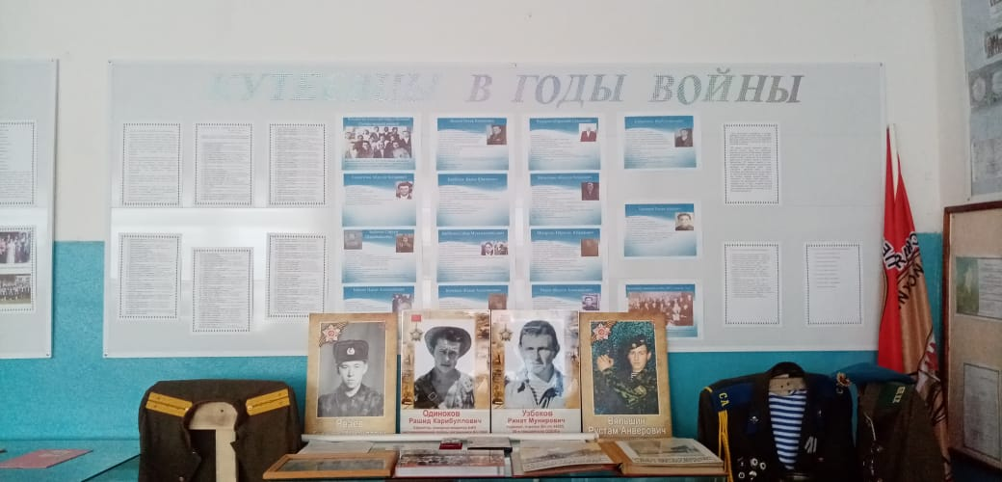
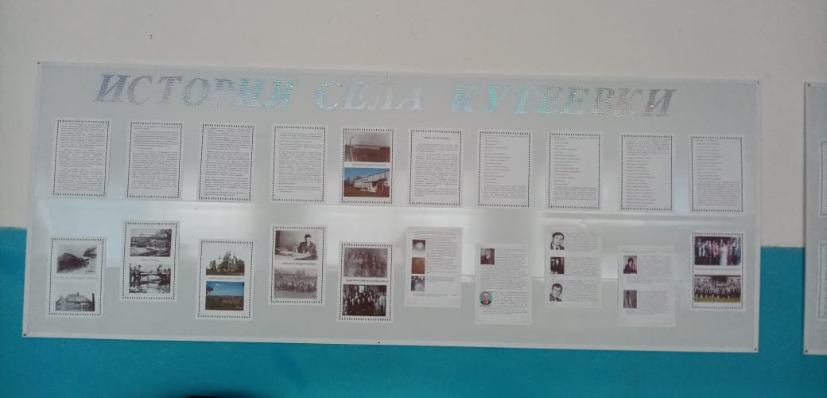

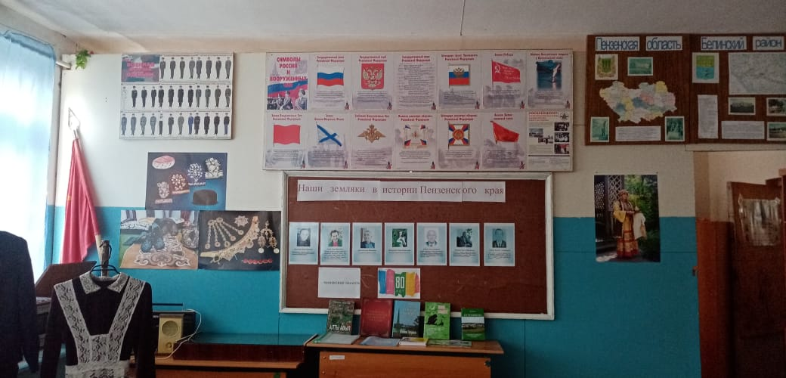
ПОЛОЖЕНИЕ О ШКОЛЬНОЙ МУЗЕЙНОЙ КОМНАТЕ МОУ ООШ С.КУТЕЕВКИ БЕЛИНСКОГО РАЙОНА ПЕНЗЕНСКОЙ ОБЛАСТИ
1. ОБЩЕЕ ПОЛОЖЕНИЕ
Школьная музейная комната является одной из форм дополнительного образования в условиях образовательного учреждения, развивающий сотворчество, активность, самодеятельность обучающихся в процессе сбора, исследования, обработки, оформления и пропаганды материалов – источников по истории природы и общества, имеющих воспитательную и научно-познавательную деятельность.
По своему профилю школьные музейные комнаты могут быть историческими, краеведческими, художественными, естественноисторическими, а также могут быть комплексными, т. е. ведущими работу по разным направлениям.
2. ЦЕЛИ И ЗАДАЧИ
Школьная музейная комната призвана способствовать формированию у обучающихся гражданско-патриотических качеств, расширению кругозора и воспитанию познавательных интересов и способностей, овладению обучающимися практическими навыками поисковой, исследовательской деятельности, служить целям совершенствования образовательного процесса средствами дополнительного образования.
3. ОРГАНИЗАЦИЯ ШКОЛЬНОЙ МУЗЕЙНОЙ КОМНАТЫ
Открытие школьной музейной комнаты оформляется изданием приказа руководителя образовательного учреждения по представлению инициативной рабочей группы.
Положение о данной конкретной школьной музейной комнаты утверждается педагогическим советом школы. Школьные музейные комнаты организуются в образовательных учреждениях на основе систематической работы постоянного актива обучающихся, воспитанников при наличии фонда подлинных материалов, соответствующих профилю школьной музейной комнаты, а также необходимых помещений и оборудования, обеспечивающих хранение и показ собранных коллекций.
Школьная музейная комната является составляющей школьного организма, неотъемлемым звеном единого образовательного процесса. Она помогает обеспечивать дополнительное краеведческое образование, гражданско-патриотическое воспитание.
3. СОДЕРЖАНИЕ И ОФОРМЛЕНИЕ РАБОТЫ
Свою работу школьная музейная комната образовательного учреждения осуществляет в тесной связи с решением образовательных и воспитательных задач, в органическом единстве с организацией воспитывающей деятельности и дополнительным образованием детей, проводимой школой совместно с детскими и юношескими организациями, объединениями.
В зависимости от профиля музейной комнаты и плана работы постоянный актив:
– пополняет фонды музея путем организации походов, исследований обучающихся, налаживания переписки и личных контактов с различными организациями и лицами, устанавливает связи с другими музеями;
– проводит сбор необходимых материалов на основании предварительного изучения литературы и других источников по соответствующей тематике;
– изучает собранный материал и обеспечивает его учет и хранение;
– осуществляет создание экспозиций, стационарных и передвижных выставок;
– проводит экскурсии для обучающихся, родителей, работников шефствующих предприятий, учреждений;
– оказывает содействие учителям в использовании музейных материалов в учебном процессе.
4. УЧЕТ И ХРАНЕНИЕ ЭКСПОНАТОВ
Весь собранный материал учитывается в инвентарной книге, заверенной руководителем учреждения.
Экспонаты и другие материалы делятся на основной (подлинные памятники) и вспомогательный, создаваемый в процессе работы над экспозицией (схемы, диаграммы, макеты, фотокопии).
В случае прекращения деятельности школьного музея все подлинные материалы должны быть переданы в государственный музей.
5. РУКОВОДСТВО РАБОТОЙ МУЗЕЙНОЙ КОМНАТЫ
Школьная музейная комната организует свою работу на основе самоуправления. Работу направляет совет, избираемый общим собранием актива школьной музейной комнаты.
Направляет и осуществляет педагогическое руководство школьной музейной комнаты и его совета заместитель директора образовательного учреждения по воспитанию и дополнительному образованию.
В совет входят учителя, представители общественных организаций, родители. Совет способствует установлению связей с научными учреждениями, государственными музеями, с другими школьными музеями.
6. ВРЕМЯ РАБОТЫ
Режим работы музейной комнаты
Рабочие дни: ПОНЕДЕЛЬНИК-СУББОТА
Время работы
9:00-16:00
КОНЦЕПЦИЯ РАЗВИТИЯ МУЗЕЯ
1. Формирование у обучающихся интереса к истории Отечества через совместную творческую работу родителей и учеников с архивами семьи, воспитание уважения к отцам, дедам, ветеранам.
2. Привлечение к работе детей из неблагополучных семей, беседы с их родителями.
3. Изучение истории села, сбор материала: воспоминаний, фотографий, отражающих прошлое и настоящее села.
4. Патриотическое воспитание подрастающего поколения не на отвлеченных примерах, а с помощью рассказов людей, которых дети видят ежедневно. Постоянно проводить беседы: “Герои войны и труда – жители нашего села”, “Мои земляки – участники войны”, “В память о моем дедушке”.
5. Взаимодействие с государственными музеями. Разработка экскурсионной программы, направленной на патриотическое, гордое и справедливое отношение к Родине, ветеранам, памяти о событиях Великой Отечественной войны.
6. Проведение конкурсов рефератов посвященных событиям Великой отечественной войны.
7. Проведение семинаров, открытых уроков истории, географии, литературы с привлечением ветеранов.
8. Взаимодействие с другими школьными музеями исторического и краеведческого профиля.

